|  |  |
| --- | --- |
|  | **프로그래밍 개론Ⅰ**  **Lab10** |
| **분반** | **01** |
| **학번** | **1515655** |
| **이름** | **임소희** |
| **제출일** | **2015년 11월 17일** |

**과제1**

**16진법 입력 함수**

#실행 결과 (capture) 및 설명

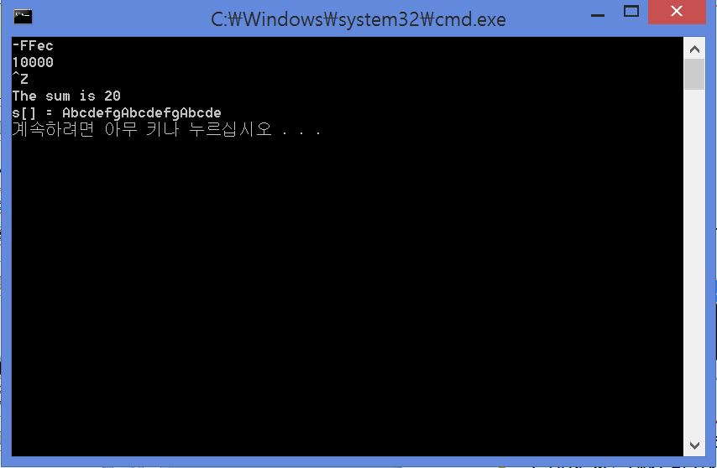

Gethex는 16진법을 10진수로 바꾸어 그 수들의 합을 계산하는 함수이다.

16진수만을 받아들여야 하므로 공백, 글자(a~f, A~F 제외)가 들어와도 이 것들을 무시하거나 제거해야 한다. 이 때 사용하는 것이 isspace(c=getchar())인 경우 아무 수행도 하지 않는다. Isxdigit(c)는 16진수인지 아닌지 판단하는 함수로, 16진수가 아니거나 부호 (+,-)가 아닌 경우는 ungetc를 사용하여 제거한다. -부호가 들어온 경우 sign에 -1을, 그렇지 않은 경우는 sign을 +로 정한다.

for문은 16진수->10진수로 바꾸는 것으로 초기값은 *pn=0이고 16진수인 경우에 수행하도록 한다.

대문자 A~F인 동안 c=c-‘A’+10 / 소문자 a~f인 동안 c=c-‘a’+10 / 숫자면 c=c-‘0’로 계산한다.

계산한 c를 *pn=16 * *pn + c에 넣어 실행종료 전까지 반복 수행한다. 처음에 들어오는 수가 나중에 제일 큰 자리수가 된다.

수행이 끝나면 *pn에 sign(+,-)기호를 붙인다.

**과제2**

**스트링 연결 함수**

#실행 결과 (capture) 및 설명

스트링 연결 함수 strncat는 기존 문자열 s에 다른 문자열 t를 연결하는 것으로, 이 때 완성된 s의 문자열은 null문자를 포함한 n개까지만 허용된다.

우선 s 주소 인 동안 s++로 증가시키고, 전체 n개수에서 s개수를 차감하기 위해 수행마다 n—를 해준다.

위의 수행 후, null문자가 들어가야 하므로 n-1>0이고, 새 문자열 t가 null문자를 만나기 전까지(t의 null문자 빼고 s로 연결함) *s++=*t++을 수행한다. 이 때도 t의 개수를 차감하기 위해 n—를 해준다.

s에다 t를 연결하고 다 연결한 후 마지막으로 null문자를 연결하고 s를 리턴한다.